Présentation du logiciel Tableau
Le logiciel Tableau est un outil de Business Intelligence (BI) visant à exploiter l’information du S.I. dans la prise de décision, qu’il s’agisse du pilotage de l’activité ou de la stratégie, de la compréhension de la production ou du profil des clients, etc.
Il offre trois types d’objets :
- les feuilles : chacune correspond à un diagramme représentant une information. Leurs contenus peuvent être générés à partir d’un instantané ou en interaction en temps réel à partir de la source générée par le S.I. (tableur, base de données et de nombreux autres types, y compris des sources en ligne)
- les tableaux de bord : il assemblent des feuilles pour mettre en corrélation des informations unitaires, comme peut le faire un outil de supervision. Le croisement des comportements clients, des données des ventes et des incidents sur l’outil de production peut permettre de mieux comprendre l’imbrication de ces différents éléments lorsqu’ils sont présentés simultanément.
- Les histoires : il s’agit d’une mise en forme dynamique d’un tableau de bord, permettant à l’utilisateur de multiplier les vues sur plusieurs données, d’animer automatiquement certains défilements, de créer des scénarios de présentation de l’information, etc.
L’aide fournie ici ne vise pas à être exhaustive mais à permettre de réaliser certaines tâches prévues dans le TP. Dans les titres, on propose des équivalences avec le langage SQL.
On trouvera l’aide détaillée ici.

Dimension et mesure
L’outil propose un vocabulaire propre :
- les dimensions correspondent aux champs de la source de données sur lesquels on travaille (select et conditions)
- les mesures sont toutes les formules (somme, total, nombre d’enregistrements, pourcentages, etc)

Démarche de création d’un classeur
Un classeur du logiciel Tableau regroupe des tableaux de bord, des feuilles et/ou des histoires.
La démarche est la suivante :
- Fichier/Nouveau
- Se connecter aux données en choisissant le type de source et en fournissant toutes les informations nécessaires
- choisir les tables ou feuilles de calcul à utiliser pour la création du classeur (il est possible d'en ajouter par la suite)
- créer les feuilles des visions unitaires
- créer le tableau de bord ou l'histoire correspondant au point de vue à présenter

Filtrer des données (where...)
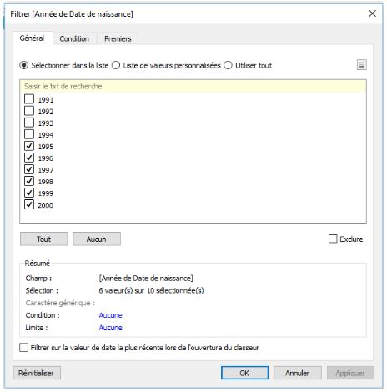
On peut ne s’intéresser qu’à une partie des informations d’un graphique.
Cela revient à faire une restriction where … in (…) par simple sélection dans la plage des valeurs ou à élaborer des conditions plus élaborées avec l’onglet Condition.
L’onglet Premiers permet de restreindre à un nombre de lignes maximum de valeurs.
On obtient l’écran ci-contre en choisissant modifier le filtre sur une dimension.

Filtrer des calculs (group by...having)
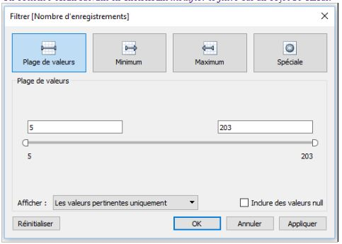
On peut restreindre les données résultant d’un calcul en filtrant sur une plage, à partir d’un minimum ou jusqu’à un maximum.
Cela permet d’éliminer des valeurs non significatives ou de zoomer sur un point de vue particulier.
On obtient l’écran suivant en choisissant modifier le filtre sur une mesure (objet de calcul).

Gestion de l'affichage des diagrammes
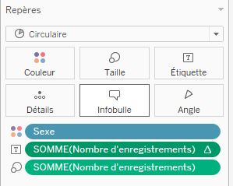
Pour chaque élément affiché, on peut choisir :
- la forme du diagramme,
- les textes affichés
- la taille des objets graphiques (barres, camemberts,etc)

Calculer des pourcentages
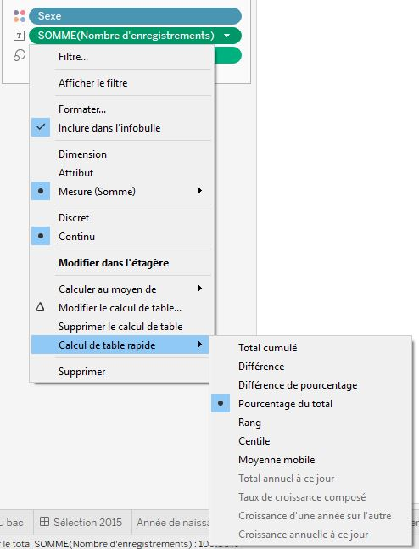
En plus des résultats des calculs (ou à la place), on peut vouloir obtenir des informations plus statistiques (pourcentage, classement, centiles, etc).
Un clic droit sur une mesure permet de choisir des calculs de table.

